  腊八节，是中国的传统节日，民间流传着喝腊八粥的古老习俗，喝上一碗腊八粥，祈福新的一年平安吉祥。为了能让忙碌的环卫工人在腊八这一天喝上热乎乎的腊八粥，2024年1月18日，大沁他拉街道金沙社区开展了一次腊八节送温暖的活动。



      早上，金沙社区党委书记胡萨仁高娃早早就出门为环卫工人准备腊八粥，然后将粥送到劳动的环卫工人手里，也为环卫工人的家属送上一份温暖的腊八粥，并向他们送上了节日的祝福。

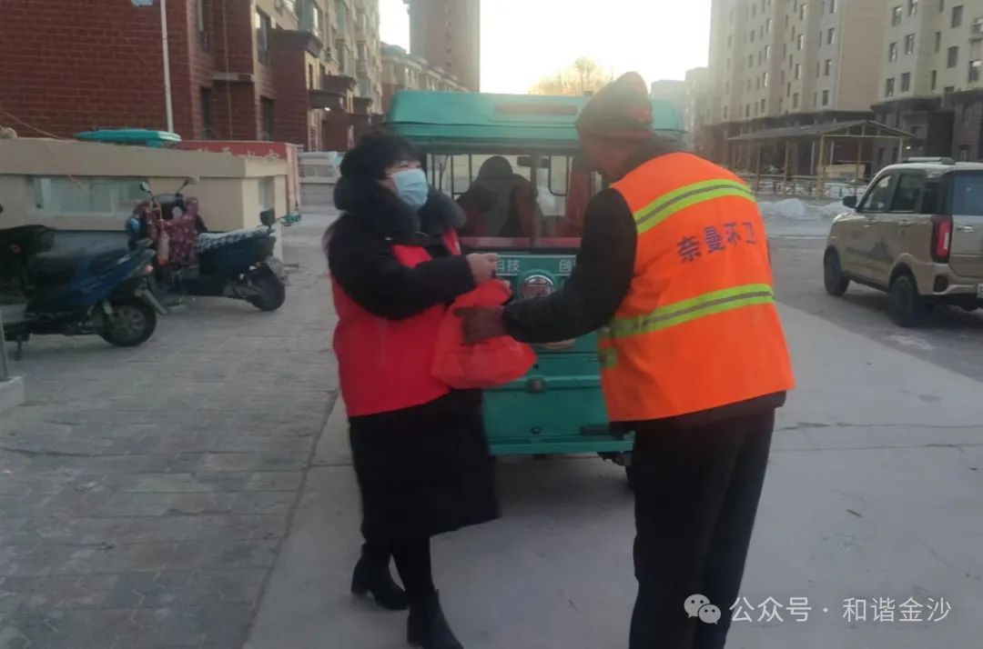

    “真的非常感谢社区，虽然今天的天气很冷，但是我们心里暖。”环卫工人用朴实的话语表达着谢意。

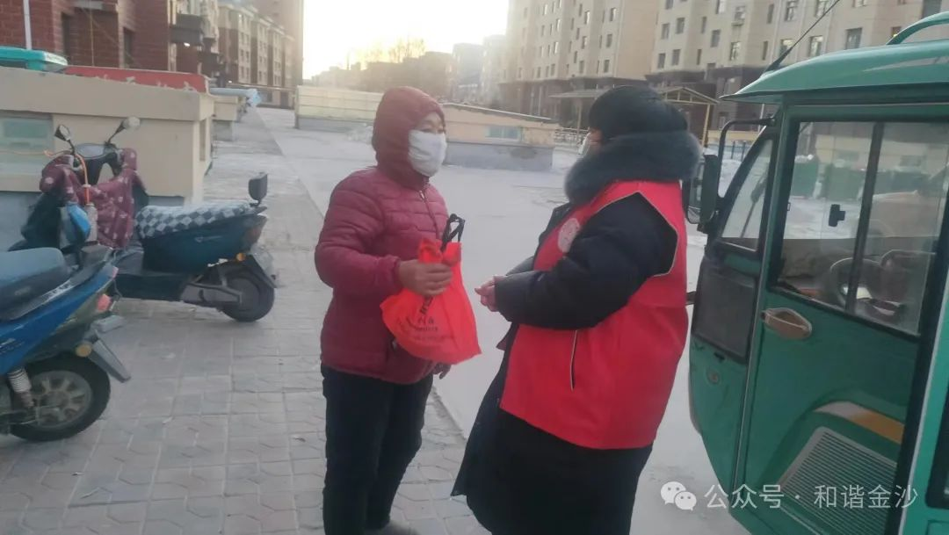

     热粥驱寒气，真情暖人心，此次活动旨在为辛勤的环卫工人送上一份温暖、一份关爱。今后，金沙社区将会一直关爱社区的居民， 为户外劳动者营造一片温馨的港湾。积极传递党的关心关爱，让他们切实感受到社区大家庭的温暖！